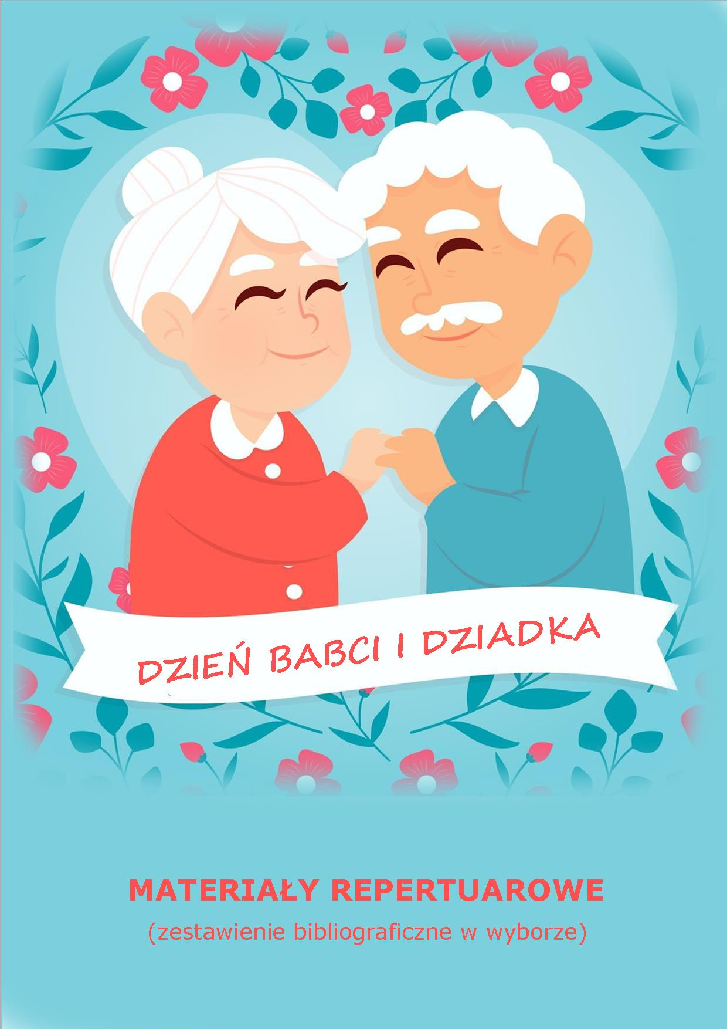

DZIEŃ BABCI I DZIADKA – MATERIAŁY REPERTUAROWE
(zestawienie bibliograficzne w wyborze)

Wydawnictwa zwarte

- BLEJA-SOSNA, Barbara
Życzenia dla Babci i Dziadka / Barbara Bleja-Sosna // W: Uroczystości w przedszkolu. T. 1 / [red. Barbara Bleja-Sosna]. – Toruń : "Bea", 2004. – S. 41-42
- BUCZYŃSKA, Elżbieta
Uroczystości szkolne "Na cztery pory roku" : wiersze, piosenki, przedstawienia / Elżbieta Buczyńska. – Rzeszów : "Fosze", 2008
. – S. 20-23: Dzień Babci i Dziadka: wybór wierszy
Płyta CD
- CHALIŃSKI, Krzysztof
Szkoła na deskach : scenariusze przedstawień teatralnych na różne okazje / Krzysztof Chaliński. – Kraków : "Rubikon", 2007. – S. 120-123: Odwiedziny (scenariusz dla szkół podstawowych na Dzień Babci
i Dziadka)
- CHOTOMSKA, Wanda
U babci jest słodko / Wanda Chotomska // W: Pegazem przez szkolny rok / wybór pod red. Adrianny Panieckiej-Piekutowskiej. – Warszawa : Młodzieżowa Agencja Wydawnicza, 1982. – S. 270-271
- CHOTOMSKA, Wanda
Wiersz dla Babci / Wanda Chotomska // W: Pegazem przez szkolny rok / wybór pod red. Adrianny Panieckiej-Piekutowskiej. – Warszawa : Młodzieżowa Agencja Wydawnicza, 1982. – S. 79
- HAMERSKI, Jerzy
Gotowe scenariusze imprez szkolnych czyli jak przygotować imprezę w szkole, aby nie była nudną "kuczcią" / Jerzy Hamerski. - Poznań : "Publicat", cop. 2011. - S. 90-99: "Święto w kolorze sepii", czyli impreza na Dzień Babci i Dziadka
- JADACH, Beata Barbara
Cztery pory roku z teatrzykiem u boku : scenariusze inscenizacji uroczystości przedszkolnych / Beata Barbara Jadach. - Warszawa : Fraszka Edukacyjna, 2011. - S. 29-38: Święto Babci i Dziadka
- JADZIŃSKA, Urszula
Przedstawienie na Dzień Babci i Dziadka / Urszula Jadzińska, Mariola Wolnik // W: Uroczystości dla najmłodszych w szkole podstawowej : przedstawienia, teatrzyki, wiersze / [red. Barbara Bleja-Sosna]. - Toruń : "Bea", 2006. - S. 18-21
- JERZYKOWSKA, Kalina
Teatrałki czyli Teatralne kawałki na różne szkolne okazje / Kalina Jerzykowska. – Łódź : „Literatura”, 2002. – S. 90-99: Panierka pod lupą
- KALISKA, Zofia
Scenariusze na szkolne akademie / [tekst Zofia Kaliska, Beata Jacewicz]. - Poznań. - [Żychlin] : Inspiracje - [Books], 2016. - 160 s.
- KAMIEŃSKA, Anna
Babcia / Anna Kamieńska // W: Pegazem przez szkolny rok / wybór pod red. Adrianny Panieckiej-Piekutowskiej. – Warszawa : Młodzieżowa Agencja Wydawnicza, 1982. – S. 79
- KOSIN, Renata
Bajka o chłopcu, który zniknął : scenariusz przedstawienia na Dzień Babci / Renata Kosin // W: Scenariusze uroczystości szkolnych : szkoła podstawowa. Cz. 2 / red. Krystyna Radwan. – Kraków : „Rubikon”, 2004. – S. 74-104
- KOWNACKA, Renata
Klasowe święta, które każdy zapamięta / Renata Kownacka. – Lublin : "Klanza", 2009. – S. 48-52: Dzień Babci i Dziadka
- KOZŁOWSKA, Urszula
Inscenizacje nie tylko dla dzieci... : zbiór scenariuszy na różne okazje dla wszystkich grup przedszkolnych / Urszula Kozłowska. - Kraków : CEBP 24.12, 2015. - 143 s.
- NADOLNA, Urszula
Barwy pór roku : scenariusze uroczystości w przedszkolu / Urszula Nadolna, Bożena Stącel-Winiarska. - Kraków : Centrum Edukacjne Bliżej Przedszkola, 2011. - S. 146-164: Dzień Babci i Dziadka - scenariusz uroczystości z udziałem dziadków
- NALEŻYTY, Jan Jakub
Stasio Enter czyli Afera z komputera : scenariusze przedstawień
w przedszkolu / Jan Jakub Należyty. – Warszawa : „Fraszka Edukacyjna”, 2006. – S. 45-49: Na Dzień Babci. Na Dzień Dziadka
- NALEŻYTY, Jan, Jakub
Tylko w przedszkolu : zabawy teatralne : scenariusze przedstawień dla przedszkolaków / Jan Jakub Należyty. – Warszawa : "Fraszka Edykacyjna", 2006. – S. 45-49: Na Dzień Babci, na Dzień Dziadka
- OKOŃSKA, Halina
Skąd przychodzi bajka : scenariusze zajęć przedszkolnych oraz wczesnoszkolnych na codzienne ćwiczenia i niecodzienne okazje / Halina Okońska, Magdalena Pawińska. – Rzeszów : „Fosze”, 2005. – S. 13-16: Dzień Babci i Dziadka
- OLSZEWSKA, Agata
Dla Babci i Dziadka / Agata Olszewska // W: Uroczystości
w przedszkolu. T. 1 / [red. Barbara Bleja-Sosna]. – Toruń : "Bea", 2004. – S. 42-44
- PEREGOŃCZUK, Aldona
Dzień Babci : impreza klasowa / Aldona Peregończuk // W: Szkolne teatrzyki na cztery pory roku : praca zbiorowa / pod red. Iwony Fechner-Sędzickiej. – Toruń : „Aker”, 2005. – S. 79-80
- PIERGA, Bożena
Scenariusze uroczystości szkolnych dla klas 4-6 szkoły podstawowej / Bożena Pierga. – Poznań : "Ibis", 2011. - S. 39-46: Nie ma to, jak babcia i dziadek! (przedstawienie z okazji Dnia Babci i Dziadka)
- PRZYMUS, Ryszard
Uroczystości pełne radości : (dla klas 1-3) / Ryszard Przymus. – Łódź : „Juka”, 1995. – S. 82-88: U Babci jest słodko
- SCENARIUSZ akademii z okazji "Dnia Babci i Dziadka" / oprac. Barbara Kusa // W: Święta, święta... : wybór konspektów : praca zbiorowa / pod red. Doroty Grabowskiej. – Warszawa : Wydaw. Stowarzyszenia Bibliotekarzy Polskich, 2007. – S. 5-9
- SUCHORZEWSKA, Irena
Różne bywają babcie / Irena Suchorzewska // W: Pegazem przez szkolny rok / wybór pod red. Adrianny Panieckiej-Piekutowskiej. – Warszawa : Młodzieżowa Agencja Wydawnicza, 1982. – S. 272-275
- SZELĄG, Hanna
Czas na scenę : scenariusze przedstawień szkolnych / Hanna Szeląg. – Kraków : „Impuls”, 2005. – 150 s.
- ŚNIECIŃSKI, Józef Marek
Bicie serca : wybór wierszy okolicznościowych dla wszystkich klas szkoły podstawowej / Józef Marek Śnieciński. – Warszawa : „Żak”, 1994. – S. 103-110: Dzień Babci i Dziadka
- ŚNIECIŃSKI, Józef Marek
Kochać świat : wiersze okolicznościowe dla przedszkoli / Józef Marek Śnieciński. – Warszawa : „Żak”, 1994. – S. 93-100: Dzień Babci
i Dziadka
- ŚNIEŻKOWSKA-BIELAK, Elżbieta
Przedstawienia i uroczystości : inscenizacje dla klas 0-3 / Elżbieta Śnieżkowska-Bielak. - Warszawa : Dr Josef Raabe. Spółka Wydawnicza, cop. 2013. - S. 23-26: Styczniowe, ciepłe dni
- W KRAINIE miłości, spokoju i łagodności : scenariusz wieczoru poetyckiego przed Dniem Babci i Dziadka / oprac. Barbara Muszyńska // W: Święta, święta... : wybór konspektów : praca zbiorowa / pod red. Doroty Grabowskiej. – Warszawa : Wydaw. Stowarzyszenia Bibliotekarzy Polskich, 2007. – S. 10-17
- WARCHAŁOWSKA, Hanna
Inscenizacje : 40 scenariuszy przedstawień przedszkolnych
i szkolnych na cały rok / Hanna Warchałowska. – Zakrzewo : "Replika", cop. 2010. – S. 112-117: Dzień Babci, 21 stycznia. Dzień Dziadka, 22 stycznia
- ZABIELSKA, Jolanta
Szkoła z pasją... teatralną! : zbiór scenariuszy / Jolanta Helena Zabielska. - Rzeszów : "Fosze", 2014. - S. 15-21: Pociąg pełen prezentów. Sceniczny żart na Dzień Matki i Ojca [albo Babci i Dziadka - alternatywa]
- ZIELONKA, Teresa
Uroczystość z okazji Dnia Babci i Dnia Dziadka / Teresa Zielonka // W: Scenariusze uroczystości szkolnych : szkoła podstawowa. Cz. 2 / red. Krystyna Radwan. – Kraków : „Rubikon”, 2004. – S. 46-55

Artykuły z czasopism

- ANTCZAK-KĘSY, Małgorzata
Lektury mojego dzieciństwa : poczytam ci babciu, poczytam ci dziadku... : scenariusz przedstawienia dla babć i dziadków / Małgorzata Antczak-Kęsy // Biblioteka w Szkole. – 2005, nr 12, s. 21
- BELKA-SENDŁAK, Lucyna
Święto Babci i Dziadka (scenariusz uroczystej lekcji z udziałem babć
i dziadków) / Lucyna Belka-Sendłak // Wszystko dla Szkoły. – 2007, nr 7-8, s. 20-21
- BUJANOWSKA, Dorota
Zabawa łączy pokolenia / Dorota Bujanowska // Wychowawca. – 2010, nr 1, s. 27
- BUKOWIŃSKA, Agnieszka
Babcia też człowiek / Agnieszka Bukowińska // Wychowanie
w Przedszkolu. – 2020, nr 9, s. 32-36
- CIEKALSKA, Alina
Wspólna zabawa to supersprawa : gry i zabawy ruchowe z okazji Dnia Babci i Dziadka / Alina Ciekalska // Biblioteka w Szkole. – 2019, nr 12, s. 22-23
- CERGOWSKA, Jolanta
Radosne świętowanie / Jolanta Cergowska // Wychowanie
w Przedszkolu. – 2009, nr 1, s. 56-57
- CYSAK, Paulina
Babcia i dziadek : scenariusz zajęć świetlicowych / Paulina Cysak // Świetlica w Szkole. – 2020, nr 6, s. 20-21
- FALTYN, Stanisława
Święto Babci i Dziadka : scenariusz uroczystości – kl. I-III szk. podst. / Stanisława Faltyn // Wychowawca. – 2003, nr 7-8, s.
- GRZYBOWSKA, Dorota
Scenariusz uroczystości z okazji Dnia Babci i Dziadka w grupie dzieci 3, 4-letnich / Dorota Grzybowska // Twórczy Nauczyciel. – 2006,
nr 10, s. 63-64
- JAKUBOWSKA, Małgorzata
Kto ma najlepszych dziadków na świecie? : scenariusz przedstawienia z okazji Dnia Babci i Dziadka / Małgorzata Jakubowska // Życie Szkoły. – 2007, nr 1, s. 55-56
- JAKUBOWSKA, Małgorzata
Wyprawa naukowa, od której boli głowa : scenariusz przedstawienia
z okazji Dnia Babci i Dziadka / Małgorzata Jakubowska // Życie Szkoły. – 2009, nr 1, s. 52-53
- JANUCHTA, Barbara Maria
Babcia : montaż sceniczny / Barbara Maria Januchta // Inspiracje. – 1988, nr 12, s. 19-24
wkładka Biblioteczka Repertuarowa „Inspiracji”
- JASTRZĘBSKA, Anna
Trochę cierpliwości dla starości : scenariusz uroczystości z okazji Dnia Babci i Dziadka / Anna Jastrzębska // Wychowawca. – 2005, nr 1,
s. 24-25
- KLUSEK, Maria
Scenariusz inscenizacji w wykonaniu uczniów kl. I-II / Maria Klusek // Życie Szkoły. – 1992, nr 1, s. 45-46
Dzień Babci i Dziadka
- KNAP, Ewa
Rodzinne Uroczystości / Ewa Knap // Bliżej Przedszkola. – 2011,
Nr 7-8, S. 123-127
- KOŁODZIEJSKA, Lidia
Scenariusz uroczystości z okazji Dnia Babci i Dziadka : zabawy
z czasów naszych dziadków / Lidia Kołodziejska // Monitor Dyrektora Przedszkola. – 2017, [nr] 78, s. 57-60
- KORDZIŃSKA-GRABOWSKA, Anna
Scenariusz z okazji Dnia Babci i Dziadka / Anna Kordzińska-Grabowska // Wychowanie w Przedszkolu. - 2015, nr 10, s. 44
- LACHOWSKA , Edyta Magdalena
Scenariusze imprez z okazji Dnia Babci i Dziadka / Edyta Magdalena Lachowska // Poradnik Bibliotekarza. - 2012, nr 1, s. 41-42
- MALINOWSKA, Marta, Katarzyna
Dzień Babci i Dzień Dziadka : zestawienie bibliograficzne artykułów
z czasopism / Marta Katarzyna Malinowska // Poradnik Bibliotekarza. - 2013, nr 1, s. 45-46
- MICIŃSKA- ŁYŻNIAK, Irena
Tak czy nie : inscenizacja na Dzień Babci i Dziadka / Irena Micińska-Łyżniak // Życie Szkoły. – 2011, nr 1, s. 46-47
- NA przerwie : scenariusz spotkania z okazji Dnia Babci i Dziadka // Sygnał. - 2018, nr 1, s. 30-32
- OLSZEWSKA, Wioletta
Portret babci / Wioletta Olszewska // Życie Szkoły. – 2007, nr 1,
s. 54
- PACYŃSKA, Anita
Dzień Babci i Dziadka / Anita Pacyńska // Wychowanie w Przedszkolu. – 2010, nr 1, s. 34-36
- RADZIKOWSKA, Monika
Rodzinny kłopot : inscenizacja / Monika Radzikowska // Świetlica
w Szkole. – 2019, nr 5, s. 16-17
- RAKOCZY, Wioleta
Święto Babci i Dziadka : scenariusz zajęć świetlicowych dla dzieci
z klas 1-3 / Wioleta Rakoczy // Świetlica w Szkole. - 2012, nr 3, s. 24
- ROLKA, Danuta
Święto Babci i Dziadka / Danuta Rolka // Wychowawca. – 2008, nr 1, s. 29-30
- SŁODKIE co nieco dla babci i dziadka : scenariusz spektaklu //Sygnał. - 2019, nr 1, s. 24-27
- SOBCZAK, Anita
Dzień Babci i Dziadka to dzień wyjątkowy, pełen ciepła i radości, po prostu bajkowy! / Anita Sobczak // Wychowanie w Przedszkolu. – 2018, nr 1, s. 58-61
- STADTMÜLLER, Ewa
Dzień Babci i Dziadka / Ewa Stadtmüller // Wychowanie
w Przedszkolu. – 2011, nr 1, s. 34-35
- STASIŃSKA, Irena
Scenariusz zabawy „W królestwie Wnuczkolandii” / Irena Stasińska // Grupa i Zabawa. – 1995, nr 1, s. 19-22
- SUPROWICZ, Iwona
Kwiaty dla Babci i Dziadka : inscenizacja z okazji Dnia Babci i Dnia Dziadka / Iwona Suprowicz, Lidia Leksowska // Biblioteka w Szkole. – 1995, nr 10, s. 8-9
- SZALATA, Aleksandra
Dzień Babci / Aleksandra Szalata // Wychowanie w Przedszkolu. – 1979, nr 1, s. 30-31
- ŚNIEŻKOWSKA-BIELAK, Elżbieta
Inscenizacja na Dzień Babci i Dziadka / Elżbieta Śnieżkowska-Bielak // Życie Szkoły. - 2012, nr 11, s. 32-33
- TELEGA, Magdalena
Jak święta łączą pokolenia / Magdalena Telega // Poradnik Bibliotekarza. – 2005, nr 1, s. 33-35
- TYZA, Anna
Scenariusz uroczystości w przedszkolu z okazji „Dnia Babci i Dziadka” / Anna Tyza // Wychowanie na co Dzień. – 2003, nr 1-2, wkładka metodyczna, s. V-VI
- WIELGUT, Joanna
Dzień Babci i Dziadka : scenariusz uroczystości dla przedszkoli lub I-III klas szkół podstawowych / Joanna Wielgut // Wychowawca. – 2009, nr 1, s. 26-27
- WOJTAK, Krystyna
Droga Babciu, drogi Dziadku : scenariusz uroczystości na Dzień Babci i Dziadka dla uczniów klas I-III szkoły podstawowej / Krystyna Wojtak // Wychowawca. - 2018, nr 1, s. 28-30
- WYBÓR scenariuszy, piosenek, wierszy na okolicznościowe imprezy szkolne dla klas I-III : praca zbiorowa / pod red. Ireny Służewskiej
i Ireny Szypułowej // Nauczanie Początkowe. – 1989/90, nr 6,
s. 539-670

Opracowała Ewelina Czajkowska

